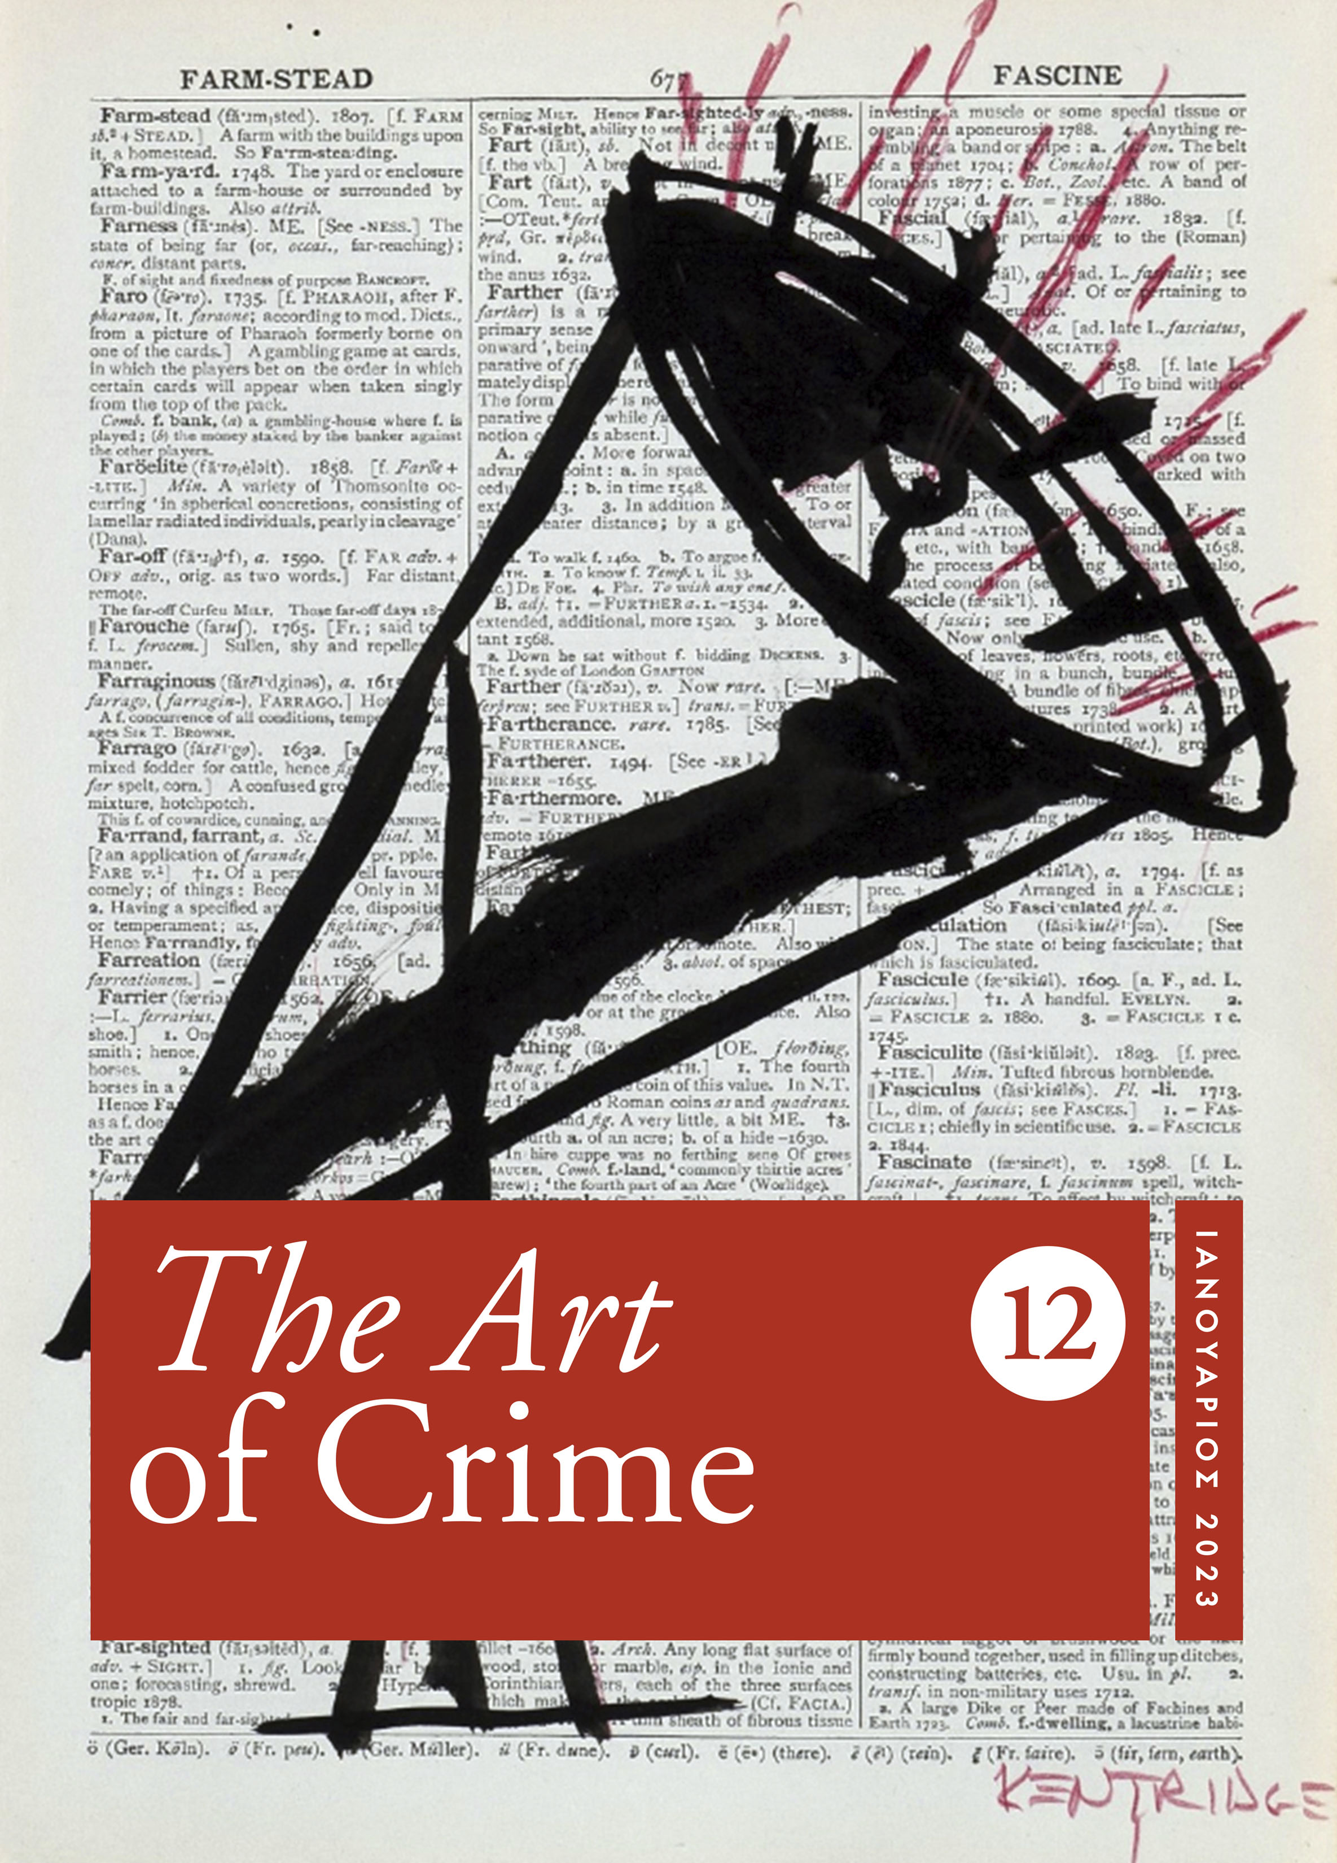

Εικόνα εξωφύλλου:

William Kentridge, *Σχέδιο για μεταχειρισμένη ανάγνωση*,   
2014, (λεπτομέρεια)

Σας ενημερώνουμε ότι κυκλοφόρησε το 12ο Τεύχος του ηλεκτρονικού περιοδικού *The Art* of Crime (<https://theartofcrime.gr/nov-2022/>) που εκδίδεται από το Εργαστήριο Ποινικών και Εγκληματολογικών Ερευνών της Νομικής Σχολής του ΕΚΠΑ.

Περιεχόμενα

EDITORIAL

Editorial Νοέμβριος 2022

ΣΥΝΕΝΤΕΥΞΗ

Συνέντευξη του Καθηγητή Kai Ambos, Δικαστή

στο Ειδικό Διεθνές Δικαστήριο για το Κοσσυφοπέδιο

στον Επ. Καθηγητή Βασίλειο Πετρόπουλο

και τον Ιωάννη Μοροζίνη, Δ.Ν.

Interview of Prof. Dr. Dr. h.c. Kai Ambos,

Judge Kosovo Specialist Chambers

by Assist. Prof. Vasileios Petropoulos

and Dr. Ioannis Morozinis

ΜΕΛΕΤΕΣ

Στη μνήμη και των δύο.

Ο Νικόλαος Κ.Ανδρουλάκης γράφει   
για τον Γεώργιο-Αλέξανδρο Μαγκάκη

Εγκλήματα κατά της ιδιοκτησίας και της περιουσίας.

Η διεύρυνση του καταλόγου των κατ’ έγκληση διωκομένων εγκλημάτων.

Πρακτικές λύσεις και θεωρητικά θεμέλια

*του Δημητρίου Κιούπη*

Γυναικοκτονία: Χρειαζόμαστε μια νέα   
εγκληματολογική και ποινική κατηγορία;

*της Μαργαρίτας Γασπαρινάτου*

Η διατάραξη ησυχίας και η πρόκληση

θορύβων μουσικής ως αξιόποινη συμπεριφορά

*του Ηλία Σπυρόπουλου*

ART AND CRIME

William Kentridge:

Η τέχνη ενάντια στο έγκλημα της βίας

*της Ελισάβετ Πλέσσα*

William Kentridge:

Art against the Crime of Violence

*by Elizabeth Plessa*

NOTITIAE CRIMINALIS

Εγκλήματα μίσους κατά ΛΟΑΤΙ ατόμων: Η αθέατη πτυχή   
της επαναλαμβανόμενης θυματοποίησης

*του Γεωργίου Μπορμπαντωνάκη*

Το φαινόμενο της οπαδικής βίας   
και η κατάσταση στην Ελλάδα

*της Μαρίας Κράνη*

«Τύποις» ελεύθεροι: Η ιστορία και η δυναμική   
των εφημερίδων της φυλακής

*της Δέσποινας Κοντομπάση*

ΕΓΚΛΗΜΑ & ΕΠΙΣΤΗΜΕΣ

Ο Έλον Μασκ ανακαλύπτει το αλφάβητο

*του Παναγιώτη Μερτή*

ΕΚ ΤΩΝ ΕΣΩ

«Ίσως δεν έχουμε και τόσες φυλακές»:

Οι (πρόχειροι) σχεδιασμοί μιας (επεκτατικής)   
σωφρονιστικής πολιτικής

*του Νικολάου Κουλούρη*

Σύγκριση της ιδρυματικής μεταχείρισης

των εγκληματιών του λευκού κολάρου

και των στελεχών του οργανωμένου εγκλήματος

στις ελληνικές φυλακές. Η οπτική   
του σωφρονιστικού προσωπικού

*της Μαρίας Σπανουδάκη*

Σχολιασμένη νομοθεσία

Γυναικοκτονία και κράτος δικαίου

*του Μανώλη Μελισσάρη*

Το ποινικοδικονομικό ενδιαφέρον

των ερευνών της Επιτροπής Ανταγωνισμού

*του Εμμανουήλ Αποστολάκη*

Δημοσιοποίηση προσωπικών δεδομένων   
(φερομένων ως) δραστών σεξουαλικών αδικημάτων:   
Μια εγκληματολογική και ποινολογική ανάγνωση

*του Κωνσταντίνου Ι. Πανάγου*

Νομολογία ΕΔΔΑ και ΔΕΕ

Επισκόπηση των σημαντικότερων ποινικών αποφάσεων   
του Ευρωπαϊκού Δικαστηρίου των Δικαιωμάτων   
του Ανθρώπου για το διάστημα από Σεπτέμβριο 2021   
έως Σεπτέμβριο 2022

Επισκόπηση των σημαντικότερων αποφάσεων   
του Δικαστηρίου της Ευρωπαϊκής Ένωσης για το διάστημα   
από Σεπτέμβριο 2021 έως Σεπτέμβριο 2022

Σχολιασμένη νομολογία

Το πολιτικό κόμμα Χρυσή Αυγή ως εγκληματική οργάνωση

(Παρατηρήσεις στην υπ’ αριθμ. 2425/2020 απόφαση   
του Τριμελούς Εφετείου Κακουργημάτων Αθηνών )

*του Δημητρίου Καραγκούνη*

Προβληματισμοί αναφορικά με το αδίκημα   
της απάτης σχετικής με τις επιχορηγήσεις

*του Νικόλα Γανιάρη*

Αθέμιτες διακρίσεις: άρνηση παροχής ιατρικών υπηρεσιών   
σε Εβραίους (AΠ 115/2020)   
*του Πέτρου Πούγγουρα*

Η λειτουργία της ομολογίας ως λόγου περαιτέρω μείωσης   
του πλαισίου ποινής κατ’ άρθρ. 85 παρ. 2 ΠΚ –   
Δικονομικές και ουσιαστικές παρατηρήσεις   
με αφορμή την ΑΠ 188/2022   
*του Κωνσταντίνου Ε. Ζαχαρή*

ΜΕ ΑΠΟΨΗ

Η πανεπιστημιακή αστυνομία και το αίτημα   
για «ανοιχτό» πανεπιστήμιο

*του Νίκου Λαγουδάκη*

Το διαχρονικό νομοθετικό πλαίσιο   
για την προστασία του ασύλου

*της Χρυσούλας Κοτίνη*

ΒΙΒΛΙΟΠΑΡΟΥΣΙΑΣΗ

Kai Ambos, Εθνικοσοσιαλιστικό Ποινικό Δίκαιο -   
Συνέχεια και Ριζοσπαστικοποίηση

*του Ιωάννη Μοροζίνη*